附件4

水发产品中甲醛的快速检测

（KJ201904）

1. 范围

本方法规定了水发产品及其浸泡液中甲醛的快速检测方法。

本方法适用于银鱼、鱿鱼、牛肚、竹笋等水发产品及其浸泡液中甲醛的快速测定。

AHMT法（比色卡法）

1. 原理

试样中的甲醛经提取后，在碱性条件下与4-氨基-3-联氨-5-巯基-1，2，4-三氮杂茂（AHMT）发生缩合，再被高碘酸钾氧化成6-巯基-S-三氮杂茂[4，3-b]-S-四氮杂苯的紫红色络合物，其颜色的深浅在一定范围内与甲醛含量成正相关，通过色阶卡进行目视比色，对试样中甲醛进行定性判定。

1. 试剂和材料

除另有规定外，本方法所用试剂均为分析纯，水为GB/T 6682规定的二级水。

* 1. 试剂
     1. 氢氧化钾（KOH）。
     2. 盐酸（HCl）。
     3. 亚铁氰化钾（K4Fe(CN)6·3H2O）。
     4. 乙酸锌（ C4H6O4Zn·2H2O）。
     5. 冰乙酸（C2H4O2）。
     6. 乙二胺四乙酸二钠（C10H14N2O8Na2·2H2O）。
     7. 高碘酸钾（KIO4）。
     8. 4-氨基-3-联氨-5-巯基-1，2，4-三氮杂茂 （C2H6N6S ，AHMT）。
     9. 氢氧化钾溶液（5mol/L）：称取280.5g氢氧化钾（3.1.1），用水溶解并定容至1000mL，混匀。
     10. 氢氧化钾溶液（0.2mol/L）：称取11.22g氢氧化钾（3.1.1），用水溶解并定容至1000mL，混匀。
     11. 盐酸溶液（0.5mol/L）：量取41mL盐酸（3.1.2），用水稀释并定容至1000mL，混匀。
     12. 亚铁氰化钾溶液（106 g/L）：称取10.6 g亚铁氰化钾（3.1.3），用水溶解并定容至100 mL，混匀。
     13. 乙酸锌溶液（220g/L）：称取22 g乙酸锌（3.1.4），加入3mL冰乙酸（3.1.5）溶解，用水稀释并定容至100mL，混匀。
     14. 乙二胺四乙酸二钠溶液（100 g/L）：称取10g乙二胺四乙酸二钠（3.1.6），用5 mol/L氢氧化钾溶液（3.1.9）溶解，并定容至100 mL，混匀。
     15. AHMT溶液（5 g/L）：称取0.5 g 4-氨基-3-联氨-5-巯基-1，2，4-三氮杂茂（3.1.8），用0.5 mol/L盐酸溶液（3.1.11）溶解，并定容至100 mL，混匀后置于棕色瓶中，有效期6个月。
     16. 高碘酸钾溶液（15 g/L）：称取1.5g高碘酸钾（3.1.7），用0.2 mol/L氢氧化钾溶液（3.1.10）溶解，并定容至100 mL，混匀。
  2. 参考物质

甲醛参考物质的中文名称、英文名称、CAS登录号、分子式、相对分子量见表1。

表1 甲醛参考物质的中文名称、英文名称、CAS登录号、分子式、相对分子量

|  |  |  |  |  |
| --- | --- | --- | --- | --- |
| 中文名称 | 英文名称 | CAS登录号 | 分子式 | 相对分子量 |
| 甲醛 | Formaldehyde | 50-00-0 | HCHO | 30.03 |

* 1. 标准溶液的配制
     1. 甲醛标准储备液（100µg/mL）：安瓿瓶封装，冷藏、避光、干燥条件下保存。使用前恢复至室温，摇匀备用。安瓿瓶打开后应一次性使用完毕。
     2. 甲醛标准工作液（10µg/mL）：吸取甲醛标准储备液（100µg/mL）（3.3.1）1.0mL，置于10mL容量瓶中，用水稀释至刻度，摇匀，临用前配制。
  2. 材料
     1. 甲醛快速检测试剂盒（AHMT法-比色卡法）：适用基质为水发产品及其浸泡液，需在阴凉、干燥、避光条件下保存。
     2. 滤纸：中速定性滤纸。

1. 仪器和设备
   1. 移液器：200µL，1mL，5mL。
   2. 涡旋混合器。
   3. 电子天平或手持式天平：感量为0.01g。
   4. 离心机：转速≥4000r/min。
   5. 环境条件：温度15℃~35℃，湿度≤80%。
2. 分析步骤
   1. 试样制备

取适量有代表性试样的可食部分或浸泡液，固体试样剪碎混匀，液体试样需充分混匀。

* 1. 试样的提取

准确称取试样1 g（精确至0.01 g）或吸取试样1.0mL，置于15 mL离心管中，加水定容至10 mL，涡旋提取1 min，静置5 min，取上清液作为提取液（如上清液浑浊，加入1mL亚铁氰化钾溶液（3.1.12）和1mL乙酸锌溶液（3.1.13），涡旋混匀，4000 r/min离心5 min或滤纸过滤，取上清液或滤液作为提取液）。

* 1. 测定步骤

准确移取提取液2 mL于5 mL离心管中，加入0.4 mL乙二胺四乙酸二钠溶液（3.1.14）和0.4 mL AHMT溶液（3.1.15），涡旋混匀后静置10 min，再加入0.1 mL高碘酸钾溶液（3.1.16），涡旋混匀后静置5 min，立即与标准色阶卡目视比色，10min内判读结果。进行平行试验，两次测定结果应一致，即显色结果无肉眼可辨识差异。

* 1. 质控试验

每批试样应同时进行空白试验和加标质控试验。用色阶卡和质控试验同时对检测结果进行控制。

* + 1. 空白试验

称取空白试样1 g（精确至0.01 g）或吸取空白试样1.0 mL，按照5.2和5.3步骤与试样同法操作。

* + 1. 加标质控试验

准确称取空白试样1 g（精确至0.01 g）或吸取空白试样1.0 mL，置于15 mL离心管中，加入0.5 mL甲醛标准工作液（10 µg/mL）（3.3.2），使试样中甲醛含量为5mg/kg，按照5.2和5.3步骤与试样同法操作。

1. 结果判定要求

观察检测管中样液颜色，与标准色阶卡比较判读试样中甲醛的含量。颜色浅于检出限（5 mg/kg）则为阴性试样；颜色接近或深于5 mg/kg则为阳性试样。色阶卡见图1。

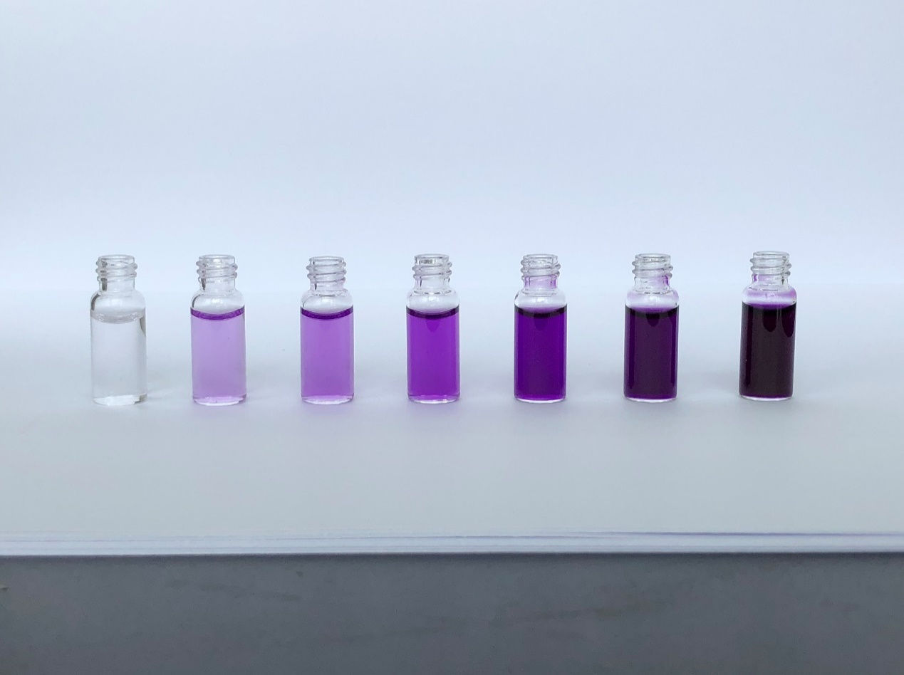

甲醛标准比色卡（mg/kg或mg/L）

0 5 10 20 50 100 200

图1 甲醛标准色阶卡

质控试验要求：空白试验测定结果应为阴性，质控试验测定结果应与比色卡第二点（5mg/kg或mg/L）颜色一致。

1. 结论

由于色阶卡目视判读存在一定误差，为尽量避免出现假阴性结果，读数时遵循就高不就低的原则。当测定结果为阳性时，应对结果进行确证。

1. 性能指标
   1. 检测限

5mg/kg或mg/L。

* 1. 灵敏度

灵敏度应≥95%。

* 1. 特异性

特异性应≥85%。

* 1. 假阴性率

假阴性率应≤5%。

* 1. 假阳性率

假阳性率应≤15%。

注：性能指标计算方法见附录A。

AHMT法（分光光度法）

1. 原理

试样中的甲醛经提取后，在碱性条件下与4-氨基-3-联氨-5-巯基-1，2，4-三氮杂茂 （AHMT）发生缩合，再被高碘酸钾氧化成6-巯基-S-三氮杂茂[4，3-b]-S-四氮杂苯的紫红色络合物，其颜色的深浅在一定范围内与甲醛含量成正相关，用分光光度计在550nm处测定吸光度值，与标准系列比较定量，得到试样中甲醛的含量。

1. 试剂和材料

除另有规定外，本方法所用试剂均为分析纯，水为GB/T 6682规定的二级水。

* 1. 试剂

同3.1。

* 1. 参考物质

同3.2。

* 1. 标准溶液的配制

同3.3。

* 1. 材料
     1. 甲醛快速检测试剂盒（AHMT法-分光光度法）：适用基质为水发产品及其浸泡液，需在阴凉、干燥、避光条件下保存。
     2. 滤纸：中速定性滤纸。

1. 仪器和设备
   1. 移液器：200 µL，1 mL，5 mL。
   2. 涡旋混合器。
   3. 电子天平或手持式天平：感量为0.01 g。
   4. 离心机：转速≥4000 r/min。
   5. 分光光度计或相应商品化测定仪。
   6. 环境条件：温度15℃~35℃，湿度≤80%。
2. 分析步骤
   1. 试样制备

同5.1。

* 1. 试样的提取

同5.2。

* 1. 测定步骤

准确移取提取液（12.2）2 mL置于5 mL离心管中，另准确吸取10 µg/mL的甲醛标准工作液（3.3.2）0 mL、0.1 mL、0.2 mL、0.4 mL、0.6 mL、0.8 mL、1.0 mL（相当于0 µg、1 µg、2 µg、4 µg、6 µg、8 µg、10 µg甲醛）分别置于5mL带刻度的具塞刻度试管中，加水定容至2 mL，涡旋混匀。于标准管和试样管中分别加入0.4 mL乙二胺四乙酸二钠溶液（3.1.14）和0.4 mL AHMT溶液（3.1.15），涡旋混匀静置10 min，再加入0.1mL高碘酸钾溶液（3.1.16），静置5 min后用1cm 比色杯，以零管调节零点，于波长550 nm 处测定吸光度，绘制标准曲线比较。同时做试剂空白。

* 1. 质控试验

每批试样应同时进行空白试验和加标质控试验。

* + 1. 空白试验

称取空白试样1 g（精确至0.01 g）或吸取空白试样1.0mL，按照12.2和12.3步骤与试样同法操作。

* + 1. 加标质控试验

准确称取空白试样1 g（精确至0.01 g）或吸取空白试样1.0 mL，置于15 mL离心管中，加入0.5 mL甲醛标准工作液（10 µg/mL）（3.3.2），使试样中甲醛含量为5 mg/kg，按照12.2和12.3步骤与试样同法操作。

1. 分析结果的表述
   1. 结果计算

试样中甲醛的含量按式（1）计算：



………………………………（1）

式中：

*X*——试样中甲醛的含量，单位为毫克每千克或毫克每升（mg/kg或mg/L）；

*ρ*——由标准曲线得到的试样提取液中甲醛的含量，单位为微克（µg）；

*ρ0*——由标准曲线得到的空白提取液中甲醛的含量，单位为微克（µg）；

*V*——试样定容体积，单位为毫升（mL）；

*V1*——测定用试样体积，单位为毫升（mL）；

*m*——试样的取样量，单位为克或毫升（g或mL）；

1000——单位换算系数。

计算结果保留两位有效数字。

* 1. 结果判定

当测定结果≥5 mg/kg或mg/L时，判定为阳性，阳性结果的试样需要重复检验2次以上。

* 1. 质量控制要求

空白试验测定结果应为阴性，加标质控试验测定结果回收率应≥60%。

1. 结论

当测定结果为阳性时，应对结果进行确证。

1. 性能指标
   1. 检测限

5mg/kg或mg/L。

* 1. 灵敏度

灵敏度应≥95%。

* 1. 特异性

特异性应≥85%。

* 1. 假阴性率

假阴性率应≤5%。

* 1. 假阳性率

假阳性率应≤15%。

注：性能指标计算方法见附录A。

乙酰丙酮法（分光光度法）

1. 原理

试样中的甲醛经提取后，在沸水浴条件下与乙酰丙酮发生反应，生成黄色物质，其颜色的深浅在一定范围内与甲醛含量成正相关，用分光光度计在413 nm处测定吸光度值，与标准系列比较定量，得到试样中甲醛的含量。

1. 试剂和材料

除另有规定外，本方法所用试剂均为分析纯，水为GB/T 6682规定的二级水。

* 1. 试剂
     1. 无水乙酸钠（CH3COONa）。
     2. 乙酰丙酮（C5H8O2）。
     3. 乙酰丙酮溶液：称取25.0 g无水乙酸钠（17.1.1）溶于适量水中，移入100 mL容量瓶中，加0.40 mL乙酰丙酮（17.1.2）和3.0 mL冰乙酸（3.1.5），加水定容至刻度，混匀，移至棕色试剂瓶中，2℃～8℃保存，有效期1个月。
  2. 参考物质

同3.2。

* 1. 标准溶液配制

同3.3。

* 1. 材料
     1. 甲醛快速检测试剂盒（乙酰丙酮法-分光光度法）：适用基质为水发产品及其浸泡液，需在阴凉、干燥、避光条件下保存。
     2. 滤纸：中速定性滤纸。

1. 仪器和设备
   1. 移液器：200 µL，1 mL，5 mL。
   2. 涡旋混合器。
   3. 电子天平或手持式天平：感量为0.01 g。
   4. 离心机：转速≥4000r/min。
   5. 水浴锅。
   6. 分光光度计或相应商品化测定仪。
   7. 环境条件：温度15℃~35℃，湿度≤80%。
2. 分析步骤
   1. 试样制备

同5.1。

* 1. 试样的提取

同5.2。

* 1. 测定步骤

准确移取提取液（19.2）2 mL置于5 mL离心管中，另准确吸取10 µg/mL的甲醛标准工作液（3.3.2）0 mL、0.1 mL、0.2 mL、0.4 mL、0.6 mL、0.8 mL、1.0 mL（相当于0 µg、1 µg、2 µg、4 µg、6 µg、8 µg、10 µg甲醛）分别置于5 mL带刻度的具塞刻度试管中，加水定容至2 mL，涡旋混匀。于标准管和试样管中分别加入0.2 mL 乙酰丙酮溶液（17.1.3）涡旋混匀后沸水浴5 min，取出冷却至室温后用1 cm 比色杯，以零管调节零点，于波长413 nm 处测定吸光度，绘制标准曲线比较。同时做试剂空白。

* 1. 质控试验

每批试样应同时进行空白试验和加标质控试验。

* + 1. 空白试验

称取空白试样1 g（精确至0.01 g）或吸取空白试样1.0 mL，按照19.2和19.3步骤与试样同法操作。

* + 1. 加标质控试验

准确称取空白试样1 g（精确至0.01 g）或吸取空白试样1.0 mL，置于15 mL离心管中，加入0.5 mL甲醛标准工作液（10 µg/mL）（3.3.2），使试样中甲醛含量为5 mg/kg，按照19.2和19.3步骤与试样同法操作。

1. 分析结果的表述
   1. 结果计算

同13.1。

* 1. 结果判定

同13.2。

* 1. 质量控制要求

同13.3。

1. 结论

当测定结果为阳性时，应对结果进行确证。

1. 性能指标
   1. 检测限

5mg/kg或mg/L。

* 1. 灵敏度

灵敏度应≥95%。

* 1. 特异性

特异性应≥85%。

* 1. 假阴性率

假阴性率应≤5%。

* 1. 假阳性率

假阳性率应≤15%。

注：性能指标计算方法见附录A。

1. 其他

本方法所述试剂、试剂盒信息及操作步骤是为给方法使用者提供方便，在使用本方法时不作限定。方法使用者在使用替代试剂、试剂盒或操作步骤前，须对其进行考察，应满足本方法规定的各项性能指标。

本方法参比标准为SC/T 3025-2006《水产品中甲醛的测定 液相色谱法》或其他现行有效的甲醛检测标准。

附录A

快速检测方法性能指标计算表

表A.1 性能指标计算表

|  |  |  |  |
| --- | --- | --- | --- |
| 试样情况a | 检测结果b | | 总数 |
| 阳性 | 阴性 |
| 阳性c | N11 | N12 | N1.=N11+N12 |
| 阴性 | N21 | N22 | N2.=N21+N22 |
| 总数 | N.1=N11+N12 | N.2=N21+N22 | N=N1.+N2.或N.1+N.2 |
| 显著性差异(х2) | χ2=(|N12-N21|-1)2/(N12+N21)，自由度（df）=1 | | |
| 灵敏度(p+，%) | p+=N11/N1. | | |
| 特异性(p-，%) | p-=N22/N2. | | |
| 假阴性率(pf-，%) | pf-=N12/N1.=100-灵敏度 | | |
| 假阳性率(pf+，%) | pf+=N21/N2.=100-特异性 | | |
| 相对准确度，%d | (N11+N22)/(N1.+N2.) | | |
| 注：  a由参比方法检验得到的结果或者试样中实际的公议值结果；  b由待确认方法检验得到的结果。灵敏度的计算使用确认后的结果。用于确认方法时，结果≥5mg/kg时，判定为阳性（仅用于计算性能指标）；  c本方法规定：用于计算灵敏度和假阴性率的阳性试样，由参比方法检验得到的结果回收率应≥60%。  N：任何特定单元的结果数，第一个下标指行，第二个下标指列。例如：N11表示第一行，第一列，N1.表示所有的第一行，N.2表示所有的第二列；N12表示第一行，第二列。  d为方法的检测结果相对准确性的结果，与一致性分析和浓度检测趋势情况综合评价。 | | | |

本方法负责起草单位：南京工业大学（国家轻工业食品质量监督检测南京站）

验证单位：南京市产品质量监督检验院、厦门市食品药品质量检验研究院、江西省药品检验检测研究院

主要起草人：熊晓辉、汪开银、聂小林、肖有玉、骆和东、章红